**Cara Masuk keAplikasi**

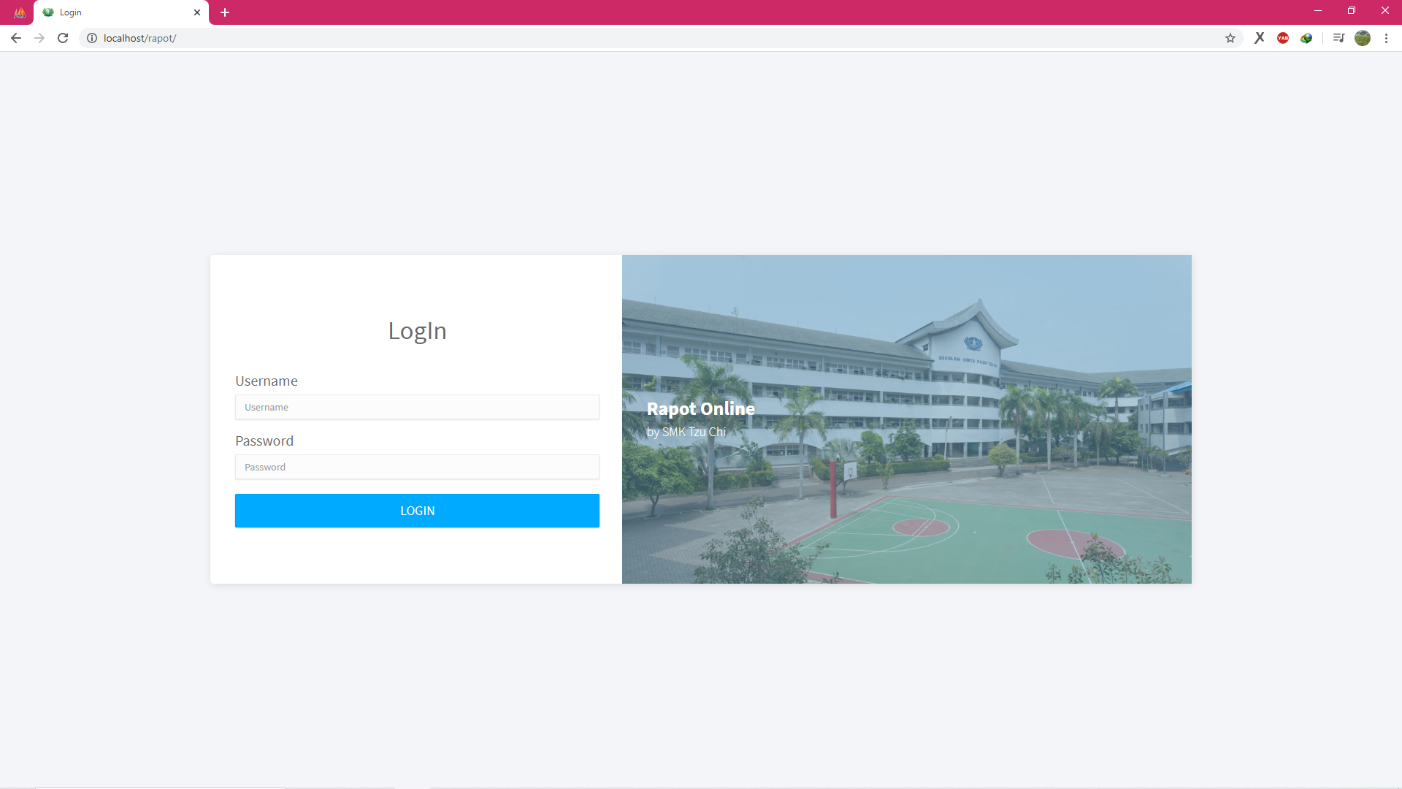

Pertama-tama para walikelas harus login terlebih dahulu sesuai dengan username dan passwordnya.

Sesudah login langsung akan diarahkan ke halaman utama

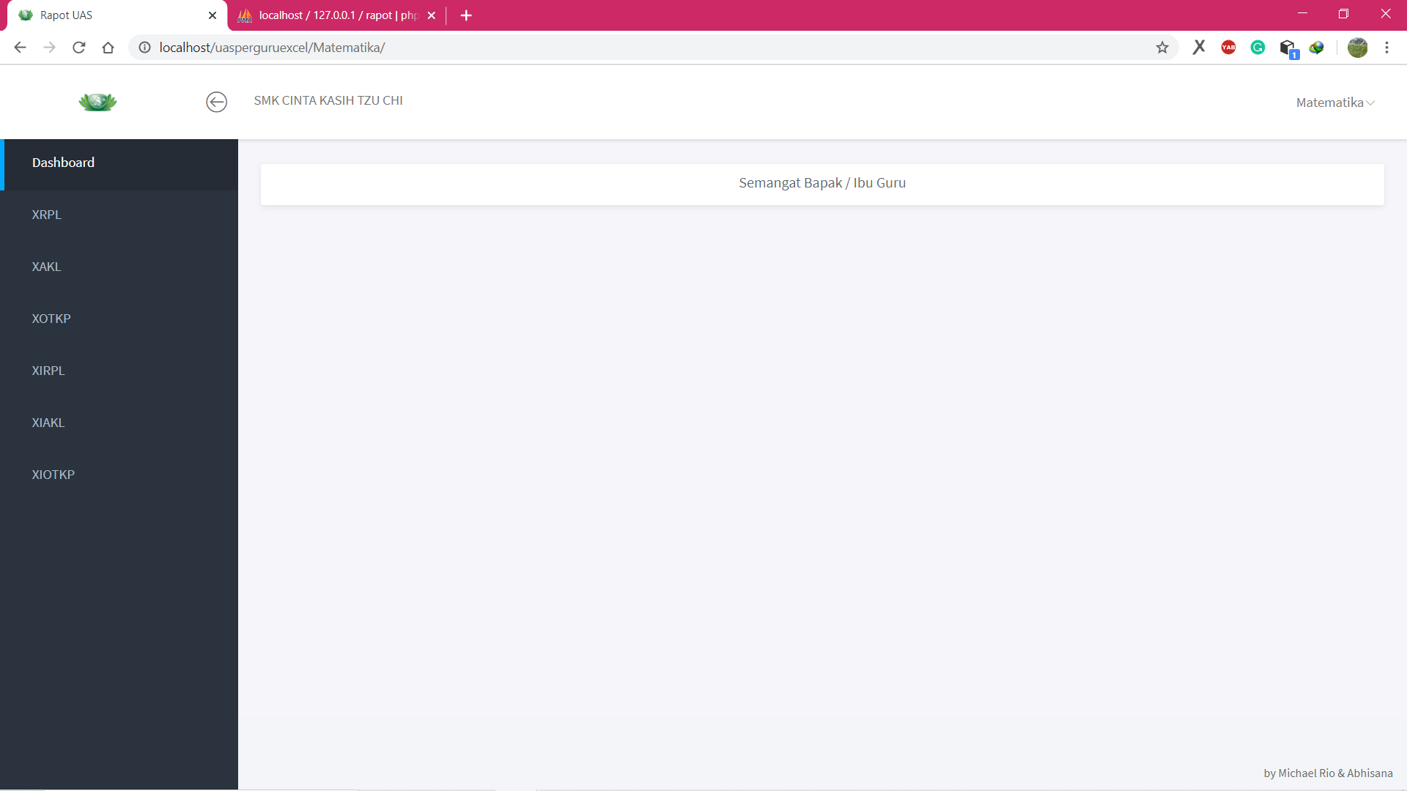

Tekan kelas yang ingin dituju



Tekan tulisan kelas

Jika ingin memasukkan nilai secara input manual tekan kotak dibawah tulisan all untuk memilih senua anak.

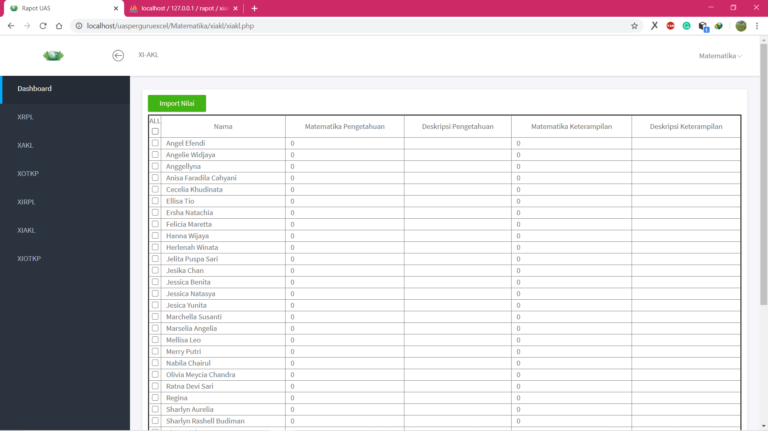

Tekan kotak ini

Hasilnya akan seperti ini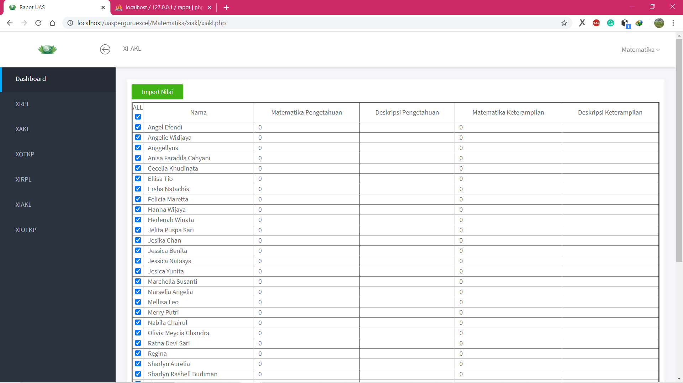

Lalu scroll kebawah. tekan submit

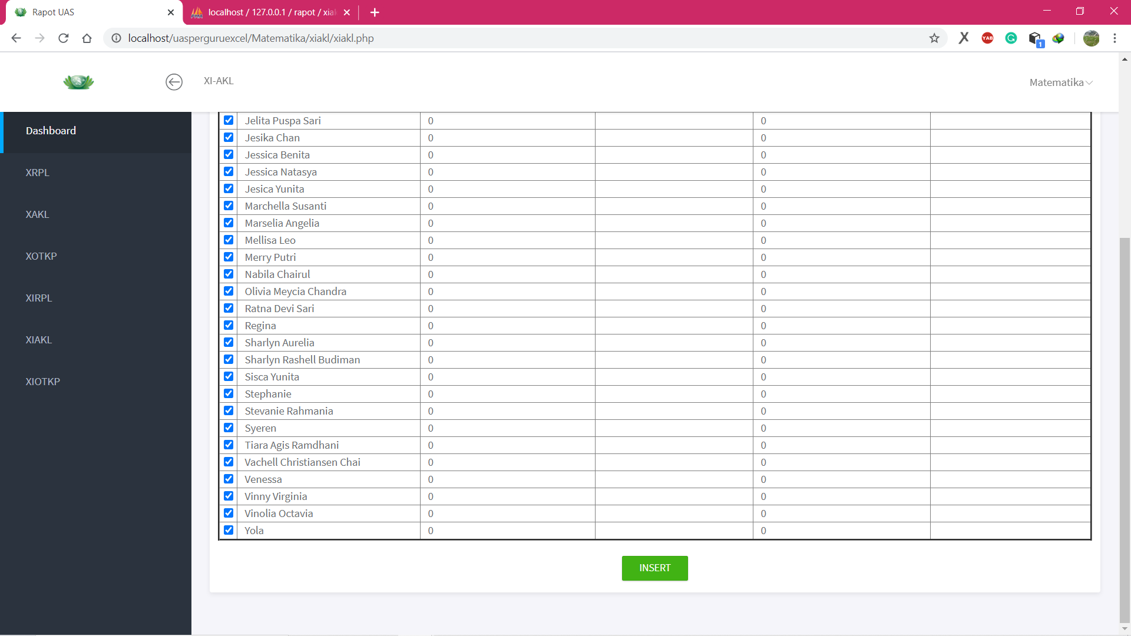

Tekan kotak insert

Hasilnya akan seperti ini

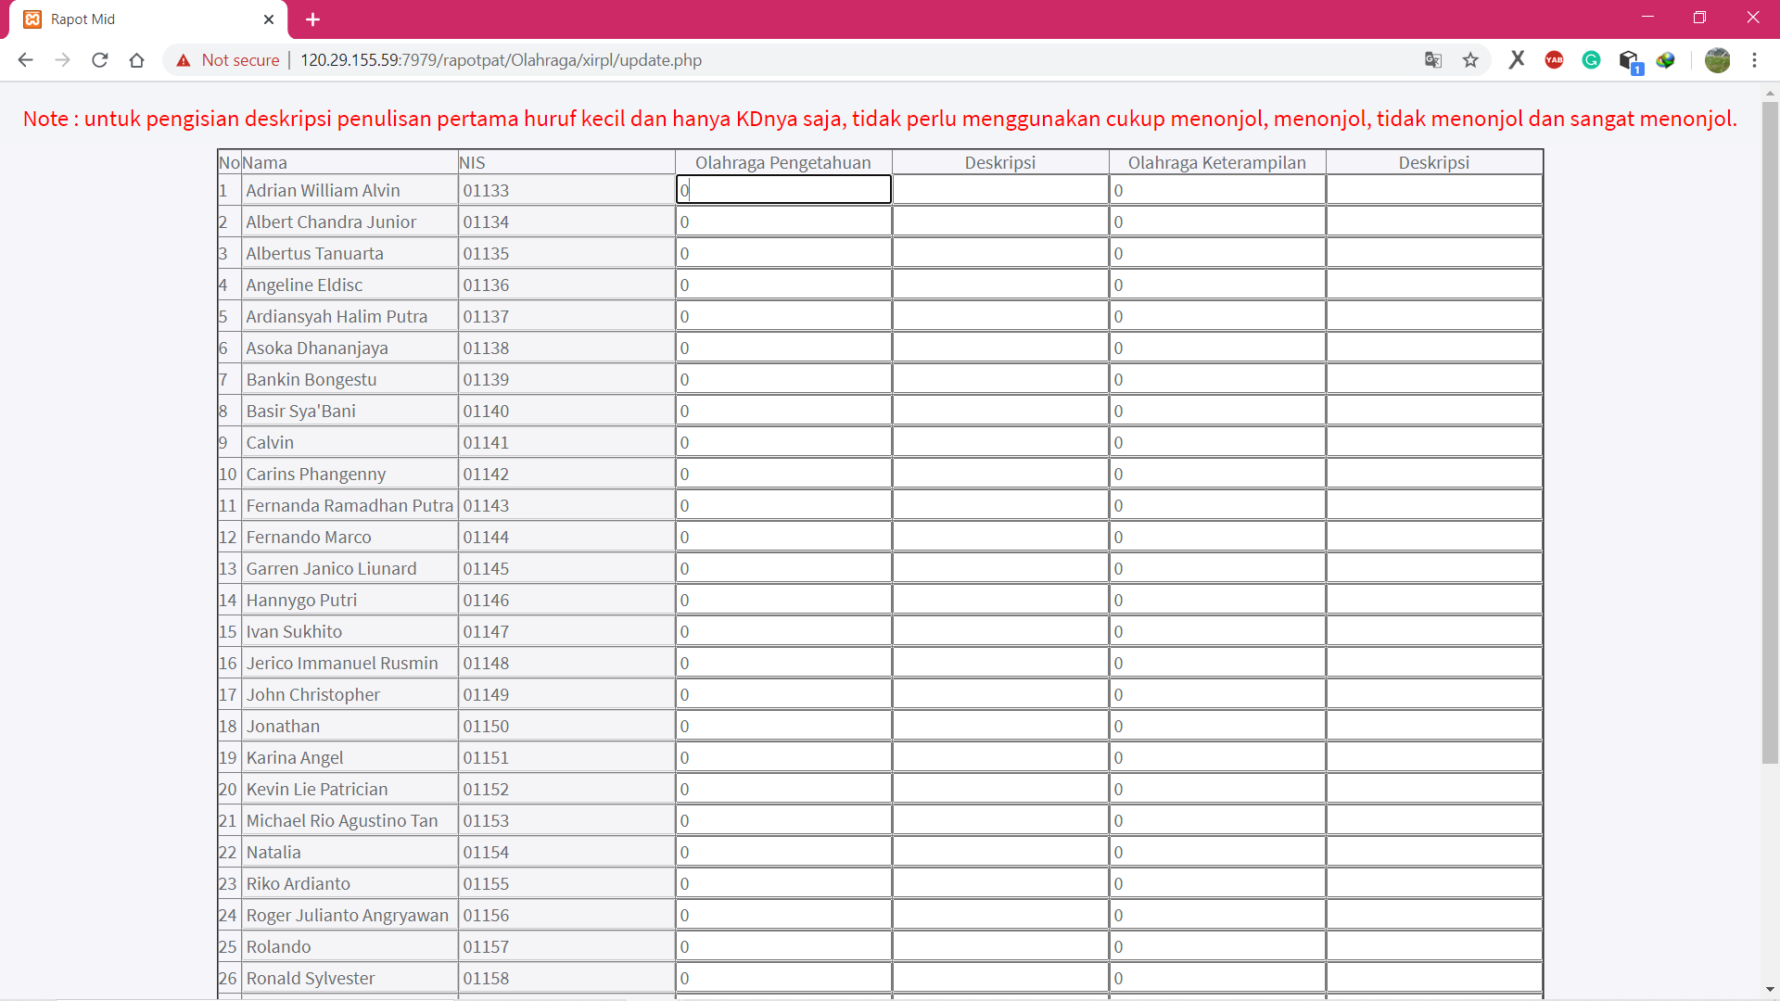

Lalu masukkan nilai dan kdnya. Ketika sudah scroll kebawah lalu tekan insert data

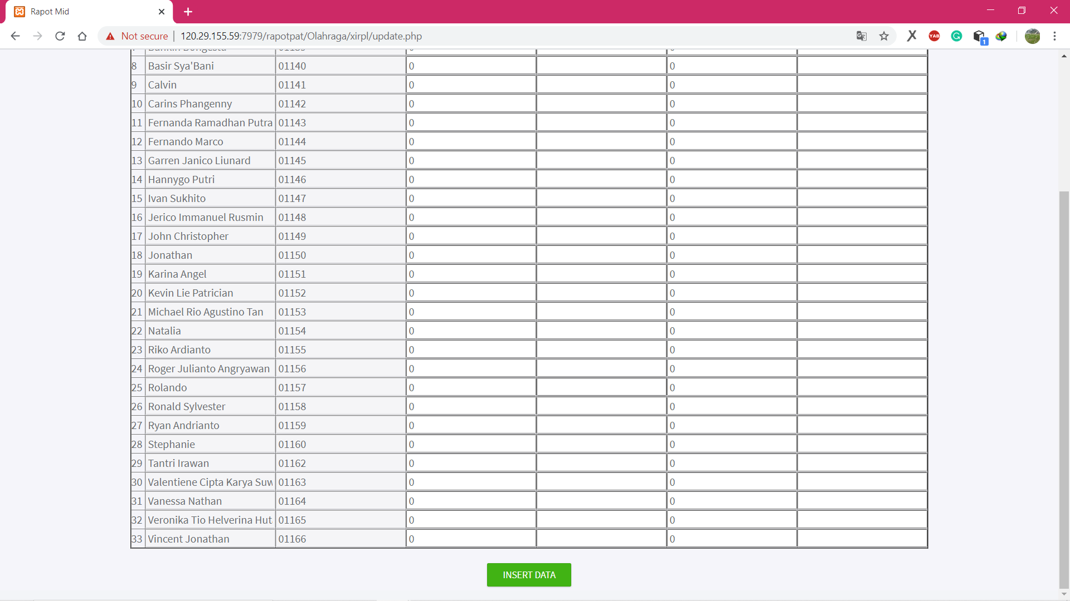

Tekan kotak insert data

Maka nilai akan terinsert langsung nantinya.